Perbandingan Algoritma Breadth First Search Dan Dijkstra

Untuk Penentuan Rute Terpendek Pengiriman Barang unilever

Anwari1, Kholilur Rahman2

*Universits Islam Madura*

*Email:*[*anwari.uim@gmail.com*](mailto:anwari.uim@gmail.com)

AbstraCT

Breadth First Search and Dijkstra algorithms are algorithms for determining the route of a vertex to another vertex on a weighted graph where the distance between vertices is the weight or value of each edge or arc in the graph. The comparison of Breadth First Search and Dijkstra algorithms is done by comparing the result of accumulated distance and the route being skipped. From the experiments that have been done the distance premises using Breadth First Search is smaller with fewer skipped routes different from Dijkstra that produce greater distance with more routes.

*.*

*Keywords:* ***Breadth First Search, Dijkstra, graph, edge, arc, Unilever.***

Abstrak

*Algoritma Breadth First Search dan Dijkstra merupakan algoritma untuk menentukan rute terpedek dari suatu verteks ke verteks yanglainnya pada suatu graph yang berbobot dimana jarak antar verteks adalah bobot atau nilai dari tiap edge atau arc pada graph tersebut. Perbandingan dari algoritma Breadth First Search dan Dijkstra dilakukan dengan membandingkan hasil akumulasi jarak dan rute yang dilewati. Dari percobaan yang telah dilakukan jarak denga menggunakan Breadth First Search lebih kecil dengan rute yang dilewati lebih sedikit berbeda dengan Dijkstra yang menghasilkan jarak lebih besar dengan rute yang lebih banyak.*

*Kata Kunci*: ***Breadth First Search, Dijkstra, graph, edge, arc, Unilever.***

# PENDAHULUAN

Unilever merupakan pihak yang bertanggung jawab menyalurkan produk-produk atau barang ke distributor-distributor, sering mengalami keterlambatan dalam melakukan pengiriman. Keterlambatan ini dapat menyebabkan distributor juga tidak dapat melayani permintaan konsumen secara maksimal. Penyebab dari keterlambatan ini adalah karena tidak adanya rute pengiriman barang yang jelas dan terstruktur, sedangkan selama ini ditentukan berdasarkan pengalaman dari orang yang mengirim barang (dropper), padahal tidak semua dropper memiliki kemampuan yang sama dalam menentukan rute pengiriman, apalagi kebanyakan para pengirim barang berasal dari luar kota Pamekasan bahkan dari luar pulau yang tidak paham dengan rute jalan di daerah Pamekasan sehingga tidak jarang proses pengiriman barang menjadi terlambat atau ditunda keesokan harinya.

Banyak jalan atau rute menuju distributor membuat layanan unilever yang belum mengetahui tata jalan di Kota Pamekasan akan bingung dan kesulitan menentukan rute menuju distributor yang optimal (terpendek) untuk mencapai ke semua tujuan sesuai jadwal. Oleh karena itu, dibutuhkan solusi yang dapat mengatasi penentuan rute mana yang tepat untuk mencapai tempat-tempat tujuan yang telah dijadwalkan serta mampu mencapai tujuan tersebut dengan rute yang terpendek.

Penulis membuat sebuah sistem aplikasi yang dapat menentukan jarak optimal yang nantinya dapat ditempuh oleh para dropper atau pengirim barang dengan mengimplentasikan sebuah algoritma metode kedalam sistem tersebut yang berbasis Web PhpMySql. Algoritma Breadth First Search dan Dijkstra merupakan salah satu algoritma yang digunakan untuk menyelesaikan masalah dalam penentuan rute terpendek. Untuk menyelesaikan masalah penentuan rute terpendek tersebut kita dapat mempresentasikan masalah yang ada menjadi struktur graph, dimana titik menyatakan kota dan sisi menyatakan jalur yang menghubungkan dua buah kota. Setiap sisi yang ada diberikan bobot yang menyatakan jarak antara kedua kota tersebut.

Antara kedua algoritma yaitu ***Breadth First Search*** dan ***Dijkstra*** mempunyai ide yang hampir mirip maka dari itu nantinya akan di lakukan perbandingan dengan alasan mencari algoritma yang paling tepat dalam memecahkan masalah penentuan rute terpendek dalam pengiriman barang, yang termasuk pada maslah Travelling Salesman Problems.

Sistem yang dibangun berupa sebuah sistem yang nantinya dapat memberikan suatu solusi bagi para *dropper* atau pengirim barang dengan memberikan hasil perhitungan jarak yang nantinya akan menjadi pengambilan keputusan bagi dropper jalan mana yang lebih optimal untuk dilewati.

# tinjauan pustaka

**2.1 Implementasi Algoritma Breadth First Search**

Pengimplementasian BFS dapat ditelusuri dengan menggunakan daftar (list), open, dan closed, untuk menelusuri gerakan pencarian di dalam ruang keadaan. Prosedur untuk Breadth First Search dapat dituliskan sebagai berikut:

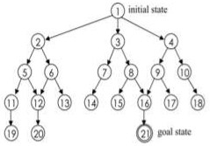

Gambar 1. Pengimplementasian BFS

dalam Graph

Pada graph diatas, state 21 merupakan tujuannya (goal) sehingga bila ditelusuri menggunakan prosedur Breadth First Search, diperoleh:

1) Open = [1]; closed = [ ].

2) Open = [2, 3, 4]; closed = [1].

3) Open = [3, 4, 5, 6]; closd = [2, 1].

4) Open = [4, 5, 6, 7, 8]; closed = [3, 2, 1].

5) Open = [5, 6, 7, 8, 9, 10]; closed = [4, 3, 2, 1].

6) Open = [6, 7, 8, 9, 10, 11, 12]; closed = [5, 4, 3, 2, 1].

7) Open = [7, 8, 9, 10, 11, 12, 13] (karena 12 telah di-open);

8) closed = [6, 5, 4, 3, 2, 1].

9) Open = [8, 9, 10, 11, 12, 13, 14]; closed = [7, 6, 5, 4, 3, 2, 1].

10) Dan seterusnya sampai state 21 diperoleh atau open = [ ].

Ada beberapa keuntungan menggunakan algoritma Breadth First Search ini, diantaranya adalah :

1. Tidak akan menemui jalan buntu dan 2. Jika ada satu solusi maka Breadth First Search akan menemukannya, dan 3. Jika ada lebih dari satu solusi maka solusi minimum akan ditemukan. 4. Namu disamping keutungan diatas ada tiga persoalan utama berkenaan dengan Breadth First Search yaitu : 5. Membutuhkan memori yang lebih besar karena menyimpan semua node dalam satu pohon. 6. Membutuhkan sejumlah besar pekerjaan, khususnya jika lintasan solusi terpendek cukup panjang, karena jumlah node yang perlu diperiksa bertambah secara eksponensial terhadap panjang lintasan. 7. Tidak relevannya operator akan menambah jumlah node yang harus diperiksa. 8. Oleh karena itu proses Breadth First Search mengamati node di setiap level graph sebelum bergerak menuju ruang yang lebih dalam maka mula-mula semua keadaan akan dicapai lewat lintasan yang terpendek dari keadaan awal. Oleh sebab itu, proses ini menjamin ditemukannya lintasan terpendek dari keadaan awal ke tujuan (akhir). Lebih jauh karean mula-mula semua keadaan ditemukan melalui lintasan terpendek sehingga setiap keadaan yang ditemui pada kali kedua didapati pada sepanjang sebuah lintasan yang sama atau lebih panjang.

Kemudian, jika tidak ada kesempatan ditemukannya keadaan yang identik pada sepanjang lintasan yang lebih baik maka algoritma akan menghapusnya. (Yuniansyah, 2010, Hal : 15)

**2.2 Algoritma Dijkstra**

Algortima ini ditemukan oleh Adsger W. Dikstra yang merupakan salah satu varian bentuk algoritma popular dalam pemecahan persoalan terkait dengan masalah optimasi dan bersifat sederhana. Algortima ini menyelesaikan maslah mencari sebuah lintasan terpendek (sebua lintasan yang mempunyai panjang

minimum dari verteks a ke z dalam graph berbobot, bobot tersebut adalah bilangan positif jadi tidak dapat dilalui oleh node negatif, namun jika terjadi demikian, maka penyelesaian yang diberikan adalah *infiniti (Tak Hingga)*.

Algoritma Dijkstra melibatkan pemasangan label pada verteks. Misalkan L(v) menyatakan label dari verteks v. Pada setiap pembahasan, beberapa verteks mempunyai label sementara dan yang lain mempunyai label tetap. Misalnya T menyatakan himpunan verteks yang mempunyai label sementara. Dalam menggambarkan algoritma tersebut verteks-verteks yang mempunyai label tetap akan dilingkari. Selanjutnya, jika L(v) adalah lavel tetap dari verteks v maka L(v) merupakan panjang lintasan terpendek dari a ke v. Sebelumnya semua verteks mempunyai label sementara. Setiap iterasi dari algoritma tersebut mengubah status satu label dari sementara ke tetap. Pada bagian ini L(z) merupakan panjang lintasan terpendek dari a ke z. Pada algoritma Dijkstra node digunakan, karena algoritma Dijkstra menggunakan graph berarah untuk penentuan rute listasan terpendek.

Berikut ini dijelaskan langkah-langkah pada algoritma Dijkstra, adai kita ingin menghitung jarak terpendek semua simpul terhadap suatu simpul A maka :

1. Tetapkan jarak semua simpul terhadap simpul A, yaitu *infinity* atau tak-hingga untuk simpul yang lain dan 0 untuk simpul A.

2. Tandai semua simpul dengan status belum dikunjungi. Jadikan simpul awal sebagai simpul terkini.

3. Untuk node terkini, hitung jarak semua tetangga simpul ini dengan menghitung jarak (dari awal simpul). Misalnya, jika saat ini node (C) memiliki jarak dari simpul A sebesar 6, dan sisi yang menghubungkannya dengan node lain (B) adalah 2, jarak ke B melalui C akan menjadi 6 + 2 = 8. Jika jarak ini kurang dari jarak yang sebelumnya (takhingga di awal) maka nilai jarak simpul B dengan simpul A akan berubah.

4. Setelah selesai mengecek semua tetangga dari simpul terkini, simpul terkini ditandai dangna status sudah dikunjungi.

5. Mengulang langkah tiga hingga lima, hingga semua simpul telah dikunjungi.

# METODE PENELITIAN

**3.1 Flowchart Algoritma BFS**

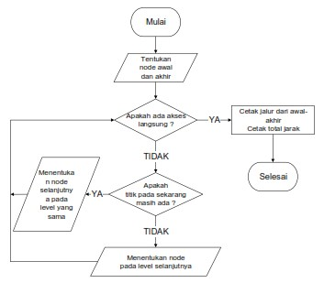

Gambar 2. Flowchart Algoritma Breadth First Search

Dari flowchat di atas, dapat dijelaskan langkah-langkah proses algoritma yang terjadi adalah sebagai berikut. Sebelum melakukan proses pencarian tentunya node awal dan akhir sudah ditentukan, algoritma mengecek satu persatu dari *level* yang paling dekat terdahulu ke *level* yang berada dibawahnya, kemudian menyimpannya kedalam *tabel cek* dan mengecek apakah node yang dilalui adalah sulusi, jika *node* yang dilalui adalah solusi maka program akan berhenti dan mencetak jalur yang dilalui dengan total jarak keseluruhan, namun apabila bukan solusi maka algoritma melajutkan pengecekan ke *simpul* atau *node* pada *level* selanjunya dan menyipan kembali kedalam *tabel cek* sampai tujuan akhir tercapai. Proses pengecekan data dilakukan dengan cara pengambilan data dari *tabel rute* menggunakan fungsi *query sql* dan ditampung kedalam *tabel cek* sebagai media penampungan sementara. Untuk memenuhi proses algoritma seperti pada flowchart diatas maka, dibutuhkan beberapa tabel sebagai media penyimpanan dan pemprosesan data, yang diataranya adalah sebagai berikut, (tabel titik, tabel rute, dan tabel cek)

**3.2 Flowchat Algoritma Dijkstra**

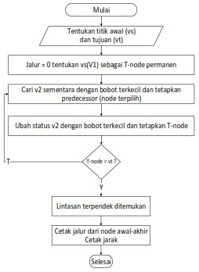

Gambar 3. Flowchart Algoritma Dijkstra

Berikut dapat dijelaskan proses yang terjadi dari flowchat pada algoritma dijkstra diatas dari awal sampai akhir. Pertama node asal (*Vs*) dan tujuan (*Vt*) ditentukan, kemudian node asal atau (*Vt*) dengan jarak sama dengan 0 ditentuka sebagai node permanen keberangkatan, kemudian algoritma mencari node selanjutnya dengan jarak minimum (*V2*) dan menetapkan sebagai node terpilih, simpan jalur yang dilalui kedalam *tabel cek* , maka tandai (V

2) ditetapkan sebagai node permanen dengan asumsi (V2) mempunyai jarak terkecil. Dari hasil itu program kembali mengecek apakah sama dengan sulusi, jika iya lintasan terpendek ditentukan dan cetak jalur dari awal ke akhir serta cetak total jarak

keseluruhan. Jika tidak sama dengan solusi maka kembali looping ke bobot yang terkecil sampai tujuan tercapai. Agar alur dalam flowchart diatas dapat terealisasikan maka diperlukan beberapa tabel database sebagai penyimpanan data yang akan diimputkan nantinya, diantaranya adalah, tabel titik, tabel rute, dan tabel cek. Dengan fungsi-fungsi dari masing-masing tabel tersebut seperti yang telah diuraikan dalam perancangan database diatas.

# HASIL PENELITIAN

**4.1 Proses Pencarian Rute**

Proses pengimplementasian dari algoritma yang digunakan pada sistem ini. Berikut form proses pencarian dari masing algoritma yang diterapkan, dengan mengilustrasikan lintasan dan titik kedalam bentuk simulasi graph seperti gambar dibawan ini.

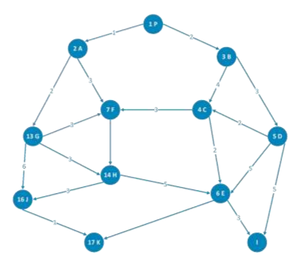

Gambar 4 Gambar Simulasi Graph Rute

Pengiriman

Gambar simulasi graph diatas merupakan ilustrasi rute dari beberapa titik pengiriman barang yang akan dilewati nantinya, dalam graph dijabarkan titik adalah tempat dan, sisi adalah jalan. Berikut keterangan dari titik diatas.

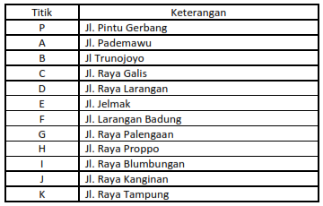

Tabel 1. Keterangan Titik-titik pada Graph

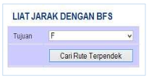

Gambar 5.Form Proses Pencarian BFS

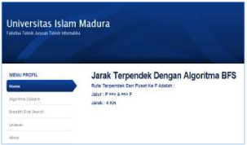

Gambar 6. Form Hasil Pencarian BFS

Iterasi Pengelompokan Rute Yang Berhubungan Dengan Titik **F** Program mencari secara keseluruhan atau melebar kemana rute terpendek ke titik **F**, pertama-tama program mencari titik yang mungkin berhubungan dengan titik **F**. Dari hasil pencarian tersebut disimpan ke tabel cek dan beri nilai 1 untuk titik yang sudah terpenuhi. Untuk lebih jelasnya berikut proses yang terjadi di database selama proses iterasi pertama.

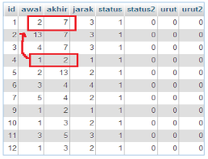

Gambar 7. Proses Iterasi Pengecekan *BFS*

Dari hasil iterasi pertama pada field status terpenuhi secara keseluruhan pada 12 titik yang ada, sepertin yang sudah dijelaskan diatas. Pada iterasi kedua di field status2 tidak semua titik tepenuhi, karena disini merupakan proses pengecekan rute terpendek dari awal ke tujuan.

Pada iterasi kedua program mengecek P➔B = 2 km dari titik B program ke titik C sehingga lintasanya menjadi P➔B➔C = 6 km. Dari titik C ada pecabangan yaitu F (C-F) dan ke E (C-E), karena titk C➔F sudah dicek dan C➔E tidak ada jalur menuju tujuan dan akan semakin jauh, maka program kembali looping ke awal yaitu dari titi, P➔A = 1 km, dari titik A➔G sehingga lintasanya menjadi P➔A➔G = 3 km, dari titik G➔F dengan jarak 3 km dan lintasan bertambah menjadi P➔A➔G➔F dengan total jarak keseluruhan 6 km.

Karena pada proses percobaan pertama ini menggunakan algoritma *Breadth First Search* yang mencari lintasan terpendek ke titik tujuan, maka program melakukan pengecekan kembali dari titik P➔A = 1 km dari titik A ke titik F dan lintasannya

menjadi P➔A➔F dengan total jarak 4 km.

Berikut hasil pengecekan dari yang telah di uraikan diatas :

P➔A = 1

P➔A➔G = 3 km

P➔A➔G➔F = 6 km

P➔A➔F = 4 km

Dari lintasan yang terbentuk diatas maka akan diurutkan rute yang menuju ke tujan dari yang terbesar ke terkecil, sehinggan menghasilkan rute terpendek dari P➔F adalah P➔A➔F dengan total jarak 4 km.

Berikut gambaran ilustrasi lintasan dalam bentuk simulasi graph pada proses pencarian dengan ***BFS***, seperti gambar dibawah ini.

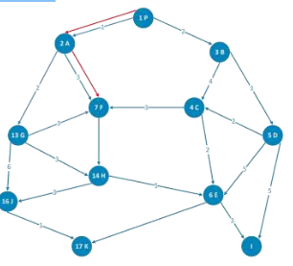

Gamabr 8. Proses Pencarian *Dijkstra*

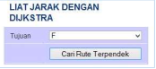

Gambar 9. Form Proses Pencarian Dijkstra

Iterasi Pengecekan Rute Yang Berhubungan Dengan Titik Tujuan F Untuk proses pada algoritma dijkstra diambil terlebih dahulu rute-rute yang memungkinkan ada jalur ke titik tujuan F, seperti pada gambar dibawah ini.

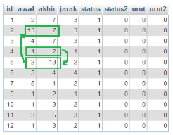

Gambar 10. Terasi Pengecekan *Dijkstra*

Pada gambar diatas nilai 1 adalah nilai dimana penandaan titik yang terdapat jalur ke titik tujuan sudah terpenuhi dan nilai 0 belum terpenuhi. Berikut keterangan dari gambar 4.12 diatas dalam bentuk tabel dibawah ini.

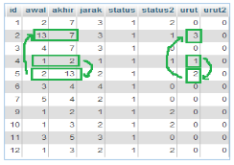

Gambar 11. Iterasi Penentuan Rute *Dijkstra*

Pertama program mengecek mana simpul yang terpendek antara simpul **P**➔**B** dengan jarak 2 km dan **P**➔**A** dengan jarak 1km, karena ini menggunakan algoritma Dijkstra yang mengambil konsep jarak terpendek dari titik keberangkatan ketitik selanjutnya maka otomatis program akan memilih rute **P**➔**A** dengan jarak 1 km, dan tetapkan simpul **A** sebagai node terpilih dan menjadi node keberangkatan selanjutnya. Dari simpul **A** ada 2 percabangan yaitu **A**➔**G** dengan jarak 2 km dan**A**➔**F** yang merupakan tujuan kita, dengan jarak 3 km, maka otomatis program akan memilih jalur **A**➔**G** dengan jarak 2 km dan tetapkan **G** sebagain node terpilih berikutnya, dari simpul **G** ada tiga percabangan yaitu :

**G**➔**J** = 6 km

**G**➔**H** = 3 km

**G**➔**F** = 3 km

Karena dari kedua cabang **G**➔**J** dan **G**➔**H** tidak terdapat jalur ke tujuan, simpul **F** maka program memilih **G**➔**F** dengan jarak 3 km, dan menghasilkan rute **P**➔**B**➔**E**➔**F** dengan jarak 6 km. Berikut proses terbentuknya lintasan dari simpul awal ke tujuan.

P➔A = 1 km

P➔A➔F = 4 km

P➔A➔G = 3 km

P➔A➔G➔F = 6 km

Karena pada pecobaan kedua menggunakan algoritma dijkstra maka program akan menampilkan atau memilih lintasan P➔A➔G➔F = 6 km, inilah konsep algoritma dijkstra yang memilih jalur terpendek diantara beberapa simpul atau titik, dapat

membuat seseoran berputar lebih jauh padahal tujuan sudah didepan mata.

Berikut gambaran ilustrasi lintasan dalam bentuk simulasi graph pada proses pencarian dengan ***Dijkstra***, seperti gambar dibawah ini.

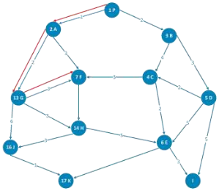

Gambar 12. Ilustrasi Proses Dijkstra Pada Graph

Dari hasil percobaan yang dilakukan untuk menentukan perbedaan jarak lintasan atau rute terpendek pada algoritma *Breadth First Search* dan *Dijkstra* untuk melakukan pengujian dipilih beberapa titik tujuan dengan 12 titik rute, dan lintasan yang sama.

Berikut hasil percobaan yang dilakukan pada masing-masing algoritma dapat kita lihat pada tabel 4.4 dengan perbedaan jarak lintasan dan rute yang harus dilalui .

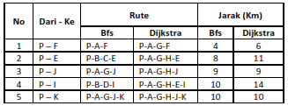

Tabel 2. Perbandingan Hasil Jarak Kedua

Algoritma

Dari data pada tabel 4.4 diatas dapat kami sajikan kedalam bentu grafik perbandingan jarak lintasan yang diperoleh dari masing-masing algoritma, seperti pada gambar dibawah ini.

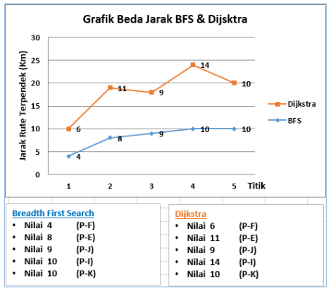

**Gambar 13.** Grafik Perbandingan Jarak

1. KESIMPULAN

Dari penelitian dan implementasi mengenenai perbandingan algoritma *Breadth First Search* dan *Dijkstra* berdasarkan jarak lintasannya, algoritma *Breadth First Search* menghasilkan jarak yang lebih kecil dengan rute atau lintasan yang terbentuk lebih sedikit (P-A-F) seperti pada percobaan 1, dari titik **P** yaitu (*kantor pusat*) ke **F** yaitu (*larangan badung*) jumlah jarak yang diperoleh adalah sebesar 4 km, sedangkan pada algoritma Dijkstra jarak yang diperoleh adalah 6 km dengan lintasan yang terbentuk lebih banyak (P-A-G-F), algoritma *Dijkstra* melakukan proses pencarian dari titik awal ketitik selanjutnya yang mempunyai bobot paling kecil sehingga membuat akumulasi total jarak keseluruhan menjadi lebih besar dari pada *Breadth First Search* dan mengasilkan rute lebih banyak yang harus dikunjungi seseorang. Bread*th First Search* mencari rute tercepat dari titik awal ke titik tujuan tanpa membuat seseorang berputar-putar lebih lama sehingga menghasilkan jarak yang lebih kecil dan rute yang harus dilewati lebih sedikit.

Jadi dapat kita ambil kesimpulan bahwa algoritma Breadth First Search lebih baik untuk digunakan pada pengiriman barang dengan satu tujuan, sedangkan algoritma Dikjstra lebih baik digunakan untuk banyak tujuan dengan banyak tempat yang harus dikunjungi. Berdasarkan data dari jumlah jarak yang dihasilkan dengan menggunakan Breadth First Search 0,04 % lebih cepat dari Dijkstra sedangkan Dijkstra 0,06 % lebih lama dari pada Breadth First Search dengan hasil akumulasi jarak lebih besar.

1. **DAFTAR PUSTAKA**

Ahmad Tanzeh. 2011. *Metodologi Penelitian Praktis*, Teras. Yogyakarta.

Yuliawati, Yuyun R*. 2002. Pencarian Jarak Terpendek Menggunakan Metode BFS dan Hill Climbing. UNIKOM.*

Juliansya, Agung. 2010, *Ebook Struktur Data,* Universitas International Batam. Batam.

Noviansah, Nita. 2009, *Makalah Teori Graph Tavelling Salesman Problem (TSP),* Institute Teknologi Nasional. Malang.

Syahriza Lubis, Henny. 2009, *Perbandingan Algoritma Dijkstra dan Greedy Untuk Lintasan Terpendek,* USUUniversitas Sumatera Utara Medan*.*

Munir, Rinaldi. 2009, *Makalah Teori Graph*, Institute Teknologi Bandung. Bandung.

Inggiantowi, Hafid. 2008, *Perbandingan Algoritma Penelusuran DFS dan BFS pada Graph serta Aplikasinya*, Institute Teknologi Bandung. Bandung